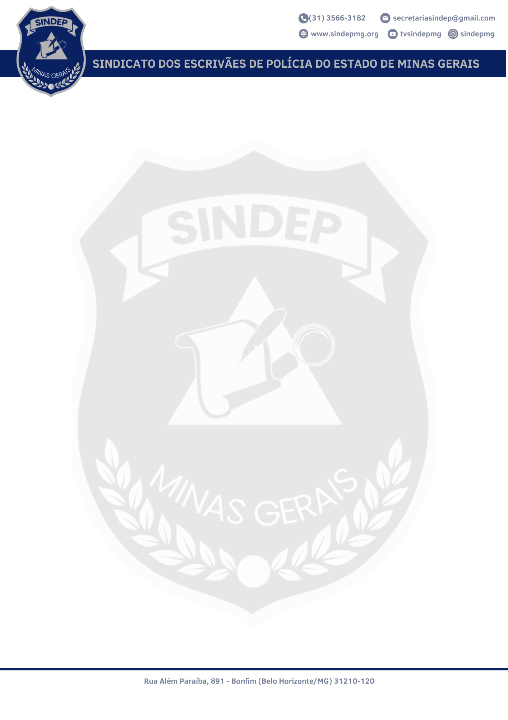

FICHA DE FILIAÇÃO

NOME COMPLETO*:

DATA DE NASCIMENTO*: / / |  |  | CPF*:
MASP*: |  | DOC. DE IDENT. CIVIL: |  |  | ÓRGÃO EXPEDIDOR:
CARGO: |  | UNIDADE DE LOTAÇÃO:
ENDEREÇO RESIDENCIAL para correspondência:

CELULAR*:  ( ) | TELEFONE:  ( ) |  |  | E-mail*:
Local e data*: _________________________ / MG, _____ de _______________ de 202___.

Assinatura*:

* Preenchimento obrigatório

Favor enviar esta ficha e a ficha de autorização de desconto em folha para o e-mail secretariasindep@gmail.com, acompanhado de cópia da Carteira Funcional e/ou Documento de Identidade que contenha CPF.

SINDICATO DOS ESCRIVÃES DE POLÍCIA DO ESTADO DE MINAS GERAIS – SINDEP/MG
Rua Além Paraíba, nº 891 - Bairro Bonfim - BH - MG - Cep: 31210-120 - Tel.: 31 3566-3182
CNPJ SINDEP/MG: 15.021.365/0001-70

